„1. Jõe tn 17 krundile avalikus veekogus kaldaga piisivalt ühendatud ehitiste rajamine” projekti
keskkonnamõjude eelhinnang
(s.h. Natura hindamine)

Koostaja: Narva Linnavalitsuse Arhitektuuri ja –Linnaplaneerimise Amet
KMH vanemspetsialist JelenaMolodtsova
jelena.molodtsova@narva.ee

Veebruar 2022

SISUKORD
1. SISSEJUHATUS
2. TAUST JA SEADUSANDLIKUD ASPEKTID
3. KAVANDATAVA TEGEVUSE KIRJELDUS
4. PROJEKTI ASUKOHT JA MÕJUTATAV KESKKOND
5. VÕIMALIKU KESKKONNAMÕJU KIRJELDUS, HINNANG MÕJU OLULISUSELE
5.1. Kavandatava tegevuse seosed asjakohaste strateegiliste planeerimis dokumentidega, mõju maakasutusele
5.2. Ülevaade kaitstavatest loodusobjektidest ja Natura 2000 aladest
5.3. Ülevaade loomastikust, taimestikust ning võõrliikidest.
5.4. Ülevaade kultuurimälestised ja pärandkultuuri objektidest
5.5. Mõjupinnasele, põhja- japinnaveele
5.6. Õhukvaliteet ja müra
5.7. Valgusreostus, vibratsioon, soojus, kiirgusjalõhn
5.8. Mõju inimese tervisele ning sotsiaalsetele vajadustele ja varale
5.9. Mõju elustikule ja kaitsealadele (sh Natura 2000 alad)
5.9.1. Natura eelhindamine
5.10. Piirireziimi eeskirjad
5.11. Jäätmekäitlus
5.12. Avariiolukorrad
6. JÄRELDUSED, KESKKONNAMEETMED

- SISSEJUHATUS
Käesolevaks tööks on keskkonnamõju hindamise vajalikkuse eelhinnang Narva linna „1. Joe tn 17 krundile avalikus veekogus kaldaga piisivalt ühendatud ehitiste rajamine“ (töö nr 202103, projekteerija OÜ SPES EHITAL,Kerese 20-6, Narva, reg. nr. 12329716) projekti koosseisus. Projektiga hõlmatav ala asub Ida-Viru maakonnas Narva linnas 1. Jõe tn 17, katastriüksus 51104:004:0173 (vt joonis 1). Keskkonnamõju eelhinnangu eesmärk on välja selgitada eeldatavalt olulise ebasoodsa keskkonnamõju esinemine. Eelhindamise käigus analüüsitakse, kas kavandatavate tegevuste korral on KMH algatamine vajalik või mitte.
Antud juhul kavandatakse rajada kai ja slipi Natura 2000 võrgustiku alale ja seega ei saa välistada ebasoodsat mõju Natura aladele ning on vajalik KMH läbiviimine koos Natura asjakohase hindamisega.
Projekti eesmärgiks on statsionaarse paadislipi, kai ja tugiseina rajamine Narva jõe kaldal. (vt joonis 1).

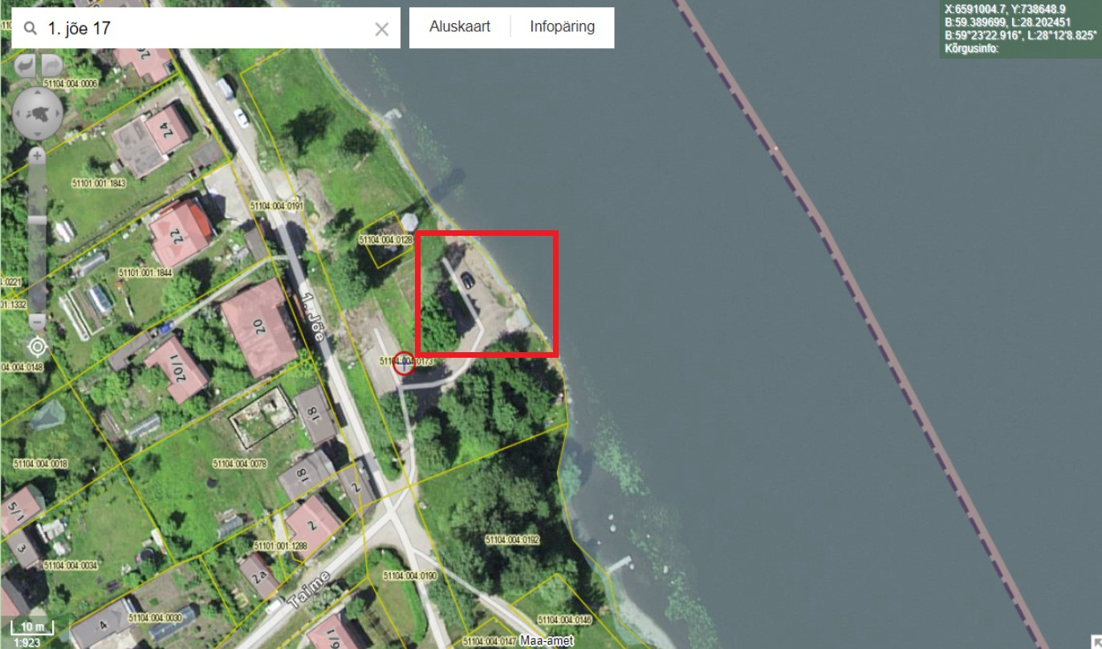
Joonis 1. Asukohaskeem (kasutatudMaa-ametikaarti)
Olemasolev slip (joonis 1) asub Jõesuu tänava läheduses, Narva sillast allavoolu, jõe vasakul kaldal.
- TAUST JA SEADUSANDLIKUD ASPEKTID
Keskkonnamõju hindamise (KMH) vajadust reguleerib keskkonnamõju hindamise ja keskkonnajuhtimissüsteemi seadus (KeHJS), vastu võetud 22.02.2005. Vastavalt seadusele on keskkonnamõju hindamise vajadus reguleeritud järgmiselt:
§ 3. Keskkonnamõju hindamise kohustuslikkus
Keskkonnamõju hinnatakse, kui:
1) taotletakse tegevusluba või selle muutmist ning tegevusloa taotlemise või muutmise põhjuseks olev kavandatav tegevus toob eeldatavalt kaasa olulise keskkonnamõju;
§ 2¹ Keskkonnamõju
Keskkonnamõju käesoleva seaduse tähenduses on kavandatava tegevusega või strateegilise planeerimisdokumendi elluviimisega eeldatavalt kaasnev vahetu või kaudne mõju keskkonnale, inimese tervisele ja heaolule, kultuuripärandile või varale.
§ 6. Olulise keskkonnamõjuga tegevus
(1) Olulise keskkonnamõjuga tegevus
Narva linna kehtiva üldplaneeringu p 4.1.1 Narva linna üldplaneeringu alal (va olemasoleval elektrienergia- ja soojusetootmise alal) ei ole lubatud uus keskkonnaohtlik suurtootmine, ohtlike ainete suuremates kogustes ladustamine (va piiriületust ootavad rongid, mis veavad ohtlike veoseid) ega muud tegevused, mis on välja toodud keskkonnamõjuhindamise ja keskkonnajuhtimissüsteemi seaduse § 6 lg 1 toodud loetuelus.
(2) Kui kavandatav tegevus ei kuulu käesoleva paragrahvi lõikes 1 nimetatute hulka, peab otsustaja andma eelhinnangu selle kohta, kas järgmiste valdkondade tegevusel on oluline keskkonnamõju.
Käesoleval juhul ei kuulu kavandatav tegevus KeHJS § 6 lõikes 1 loetletud tegevuste hulka, mille puhul KMH on kohustuslik selle vajadust kaalumata.
Antud juhul kuulub kavandatav tegevus KeHJS § 6 lg 2 p 2´2 mainitud valdkonda. Samas on ta nimetatud Vabariigi Valitsuse 29.08.2005 määruses nr 224 „Tegevusvaldkondade, mille korral tuleb anda keskkonnamõju hindamise vajalikkuse eelhinnang, täpsustatud loetelu“ § 15 p 8 (selline tegevus, mis ei ole otseselt seotud ala kaitsekorraldusega või ei ole selleks otseselt vajalik, kuid mis võib üksi või koostoimes muu tegevusega eeldatavalt mõjutada Natura 2000 võrgustiku ala või kaitstavat loodusobjekti).
Seega peab otsustaja andma eelhinnangu selle kohta, kas tegevusel on oluline keskkonnamõju vastavalt KeHJS § 6 lõikedele 2 ja 4. Sellest tulenevalt sõltub KMH vajadus eelhinnangu tulemusest ning asjaomaste asutuste arvamustest.
§ 11. Keskkonnamõju hindamise algatamine ja algatamata jätmine
(2²) Enne käesoleva seaduse § 6 lõikes 2 nimetatud valdkondade tegevuse ja lõikes 2¹ viidatud tegevuse keskkonnamõju hindamise vajalikkuse üle otsustamist peab otsustaja küsima seisukohta kõigilt asjaomastelt asutustelt, esitades neile seisukoha võtmiseks eelhinnangu ning keskkonnamõju hindamise algatamise või algatamata jätmise otsuse eelnõu.
Käesolev eelhinnang on koostatud Narva Linnavalitsuse Arhitektuuri- ja Linnaplaneerimise ameti KMH vanemspetsialisti poolt „1. Joe tn 17 krundile avalikus veekogus kaldaga piisivalt ühendatud ehitiste rajamine“ projekti koosseisus ning seda on otsustajal võimalik kasutada tugimaterjalina keskkonnamõju hindamise algatamise vajalikkuse hindamisel.
- KAVANDATAVA TEGEVUSE KIRJELDUS
Vastavalt projekti „1. Joe tn 17 krundile avalikus veekogus kaldaga piisivalt ühendatud ehitiste rajamine“ (töö nr 202103, projekteerija OÜ SPES EHITAL,Kerese 20-6, Narva, reg. nr. 12329716) seletuskirjale käesolev ehitusprojekt on koostatud Narva Linnavalitsuse Linnamajandusameti tellimusel, statsionaarse paadislipi, kai ja tugiseina rajamiseks. Projekti koostamiseks on väljastatud 18.08.2021 Narva Linnavalitsuse korraldusega nr 631-k projekteerimistingimused.
Projekti koostamisel on alusena topo-geodeetilised uurimistööd, mis koostatud Infraekspert OÜ poolt, töö nr 953T (Juuli, 2021).
3.1 Tegevuse iseloom ja maht.
Ehitamisele kuulub olemasoleva betoonslipi ja muude projekteerimis- ja ehitustsooni jäävate kai ja slipi betoonkonstruktsioonide lahtivõtmine, uue slipi ja kaiga külgneva territooriumi heakorrastus (sealhulgas asfaltkatte taastamine), betoonist tugiseina ehitamine, mis eraldab kõrgema osa (asfaltkatte) madalamast ranna- ja veeosast. Betoonist tugiseinast saab alus, mille külge on võimalik kinnitada kai metallkonstruktsioonid, mille horisontaaltalad hakkavad toetuma betoonseinale ja jõe põhja kruvitud metallvaiadele. Kai alus peab olema tehtud betoonist (monteeritavad betoonplaadid või monoliitne betoonplaat).
Projekteerimis- ja ehitustööde mahtu kuulub:
- Olemasoleva slipi lammutamine.
- Tugiseina projekteerimine ja ehitamine (~ 40m)
- Kai ja muude, inimeste mugavaks ja ohutuks liikumiseks vajalike elementide (sh piirded, trepid, käsipuud) projekteerimine ja ehitamine.
- Slipi projekteerimine ja ehitamine.
Kavandatav tegevus teostatakse Narva jõe kaldal 1. Jõe tn 17 (katastritunnus 51104:004:0173). Vastavalt asendiplaanile on paadislipi kavandatud kalle 11% ja ehitisealune pind ca 72 m². Kai ehitisealune pind on ca 155,2 m². Tugiseina ehitisealune pind on ca 4.1 m².
Projekteeritud ehituskonstruktsioonid asetatakse kai vana betoonaluse fragmentide lammutamise kohale. „1. Joe tn 17 krundile avalikus veekogus kaldaga piisivalt ühendatud ehitiste rajamine“ projekt näeb ette uue betoonist kai ehitamist tugiseinaga,betoonist platvormidega ja slip seadega. Projektimärk aktsepteerib olemasolevat asfaltkatet. Kai pikkus on 19,4 m, platvormi laius on 8 m. Slipi laius 6 m, nõlva pikkus 12 m.
Eeldatakse valmis raudbetoonplaatide kasutamine 140x3000x6000, või, toodetud ehituse ajal lühike tugisein on järgmiste mõõtmetega: pikkus 4,14 m, laius 5,3 m. Kai seintele monteeritakse sildumise puitpruss 100x200 mm. Platvormile paigaldatakse pollarid, kaatrite/paatide 3,5 m sammuga sildumise tagamiseks. Lühikese tugiseina siseruumi moodustavad graniidist rahnud ø 300-800 mm. Olemasolev slip demonteeritakse, uue slipi loomiseks. Projekt näeb ette raudbetoonist tugiseinte ja platvormide ehitamist, võimelisi tajuma olulised koormused.
3.2 Loodusvarade kasutamine
Kavandatava tegevuse elluviimisel kasutatakse olulisel määral loodusvarasid (projekt näeb ette kai kõigi betoonkonstruktsioonide paigaldamiseks killustiku kasutamist). Paratamatult kaasneb slipi ehitamisega ka töödeks vajalik energiakulu ning tekib jäätmeid.
Kavandava tegevuse potentsiaalseteks olulisemateks tagajärgedeks on ehitusaegne heide vette (nt ehitusmaterjalide ja pinnase sattumine vooluveekogusse slipi, kai ja tugiseina ehituse ajal), pinnasesse ja õhku. Samuti kaasneb ehitusega (ehitusprotsesside ja ehitustehnika tekitatud) müra, vibratsiooni ja lõhna levimine lähipiirkondade aladele.
- PROJEKTI ASUKOHT JA MÕJUTATAV KESKKOND
Kavandatava tegevuse asukoht on Ida-Virumaa, Narva,1. Jõe tänav 17 katastri tunnus: 51104:004:0173. Maa sihtotstarve on üldkasutatav maa 100%, krundi pindala 3592 m².
Krundil asub olemasolev paadiramp betoonist ja plats asfaltkattega. Kinnistu territooriumile sissepääsuks kasutatakse olemasolevad asfalteeritud ja/või muu kõvakattega teed. 1.Jõe tänavalt teelt pääseb krundisisese tee kaudu krundi idaosas asuvale parkimisplatsile. Parkimine toimub omal kinnistul. Tuletõrjeauto võib krundile otse pääseda olemasoleva juurde sõidutee kaudu. Sõiduautode parkimine ei ole ette nähtud.
Projekteerimise eel oli tehtud rajatise visuaalne ülevaatus. Projekt näeb ette uue betoonpaadirambi ehitamise olemasolevale kaile, muldkeha territooriumi haljastuse, uue slipi seade kaatrite/paatide tõstmiseks autohaagisesse.
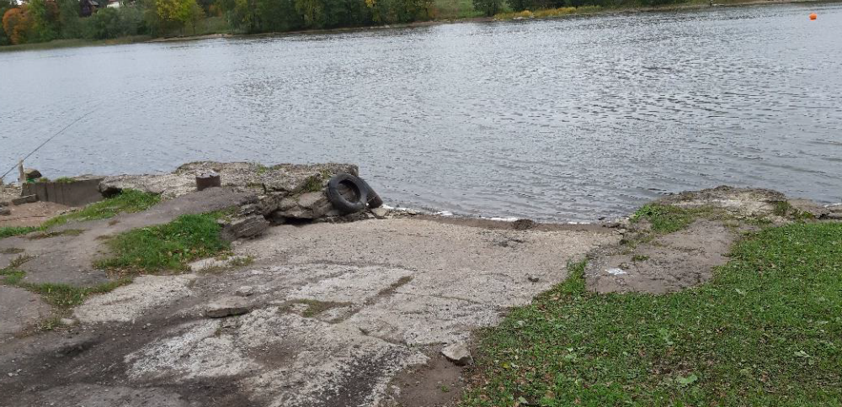
Foto 1. Olemasolev olukord. Vaade jõele.
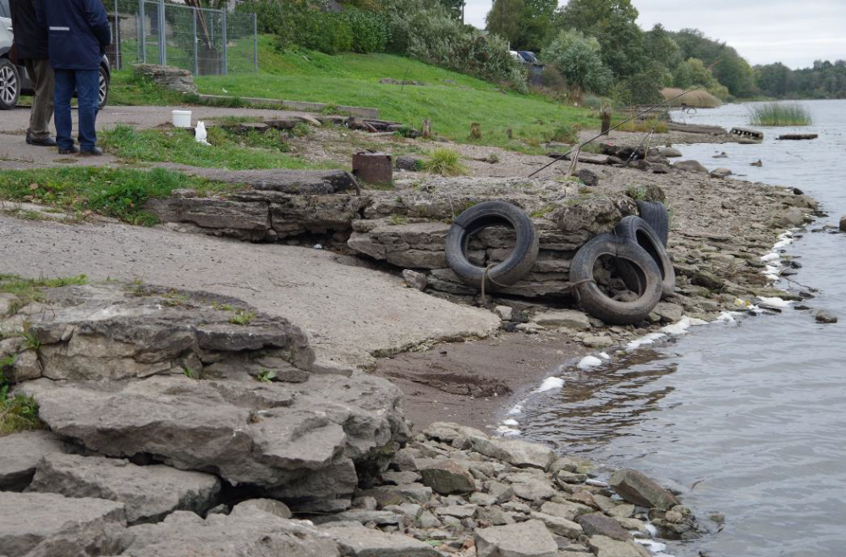
Foto 2. Olemasolev olukord. Vaade küljest.
Kavandatava tegevus asub Narva jõe kaldal, mis avalikult kasutatav ja laevatatav veekogu, ja kuulub Narva jõe alamjooksu hoiuala.
Pinnas on antud kohal enamasti liiva ja kivine, aga olemas ka asfaltkatte. Kinnistu lääne ja lode poolt asub 1.Jõe tänav L4 (sihtotstarve 100% transpordimaa), kagust on 1.Jõe tänav L2 (sihtotstarve 100% transpordimaa). Maa-ameti geoloogia kaardirakenduse kohaselt asub Narva jõgi Lükati kihistul. Täpsemalt Alam-Kambriumi ladestiku Lükati kihistu rohekashall aleuriitne savi ja aleuriitne liivakivi ehk Põhja-Eesti struktuur-fatsiaalses vööndis.
- VÕIMALIKU KESKKONNAMÕJU KIRJELDUS, HINNANG MÕJU OLULISUSELE
5.1. Kavandatava tegevuse seosed asjakohaste strateegiliste planeerimisdokumentidega, mõju maakasutusele
Kavandatava tegevuse sisu ei ole seotud piirnevate detailplaneeringutega. Kavandatava tegevuse asukoht ning selle sisu ei ole kehtiva Narva linna üldplaneeringuga vastuolus. Tänapäeval on koostamisel uus Narva linna üldplaneering (20.07.2020 algatatud otsusega nr 32) ja selle keskkonna mõju strateegiline hindamine.
Tegevusega ei kavandata maakasutuse ulatuslikke muudatusi ning ulatuslikke maakatte muudatusi.
1.Jõe tn 17 kinnistu keskel asub Jõe vaatlustorn (katastritunnus 51104:004:0128, maa sihtotstarve 100% riigikaitsemaa). Antud kohal kavandatakse rajada Politsei- ja Piirivaleameti seirepositsioonid. Ning Narva jõe äärde rajatavate Politsei- ja Piirivalveameti seirepositsioonide ehitusprojekti käigus 30.11.2020 kirjaga nr 16-6/20-15531-004 on Tarbijakaitse- ja tehnilise Järelevalve meti poolt algatatud keskkonnamõju hindamine, sh Natura hindamine .
Positsioon planeeritav asukoht asub tiheasustusega alal Narva linnas. Positsiooni planeeritakse Jõe tänavast umbes 25 m kaugusele. Lähim elamu paikneb 27 m kaugusel positsioonist. Kavandatava positsiooni asukohas, Jõe vaatetorni katastriüksusel, paikneb ka KMH aruande koostamise ajal 22 m kõrgune piirivalve kasutuses olev mast.
Masti ala on kavandatud Narva jõe äärsele lagedale inimtegevusest tugevalt mõjutatud alale. Kõrge väärtusega taimekooslused alal puuduvad. Kaitsealuste taimeliikide esinemist positsiooni alal pole teada. Arvestades ala paiknemist inimasustusest mõjutatud piirkonnas, siis on ebatõenäoline haruldaste linnuliikide pesitsemine alal.
Positsiooni maaüksus kattub Narva jõe alamjooksu hoiualaga (KLO2000089) ja Struuga loodusala (RAH0000602). Narva jõgi on antud lõigus inventeeritud Natura elupaigatüübina 3260 (jõed ja ojad). Jõgi on antud lõigus ühtlasi elupaigaks kaitsealustest liikidest hingile (Cobitis taenia) leiukoht KLO9102735, vingerjale (Misgurnus fossilis) leiukoht KLO9102736, võldasele (Cottus gobio) leiukoht KLO9102737 ja tõugjale (Aspius aspius) KLO9102734.
2017 aastal Alkranel OÜ on koostatud keskkonnamõju eelhinnang Top Marine OÜ poolt koostatavale põhiprojektile „Narva Sadama seadmete tarnimine ja paigaldamine, sh pontoon, infoviidad“ (töö nr TM011) selgitamaks välja eeldatavalt oluliste ebasoodsate keskkonnamõjude esinemist. Projekti eesmärk on Narva jõesadamasse uue ujuvkai paigaldamine. Keskkonnamõju eelhinnangu tulemusel jõuti järeldusele, et kavandatava tegevuse ellu viimisel ei kaasne olulist ebasoodsat mõju, puudub ka vajadus keskkonnamõju hindamise algatamiseks.
5.2. Ülevaade kaitstavatest loodusobjektidest ja Natura 2000 aladest
Kavandatav paadislip asub Narva jõe piirkonnas, mis kuulub Narva jõe alamjooksu hoiuala koosseisu (vt joonis 2). Narva jõe alamjooksu hoiuala (KLO2000089) kaitse-eesmärk on EÜ nõukogu direktiivi 92/43/EMÜ I lisas nimetatud elupaigatüübi - jõgede ja ojade (3260) kaitse ning II lisas nimetatud liikide - hariliku võldase (Cottus gobio), tõugja (Aspius aspius), hingi (Cobitis taenia), vingerja (Misgurnus fossilis), merisuti (Petromyzon marinus), jõesilmu (Lampetra fluviatilis), vinträime (Alosa fallax) ja lõhe (Salmo salar) elupaikade kaitse.
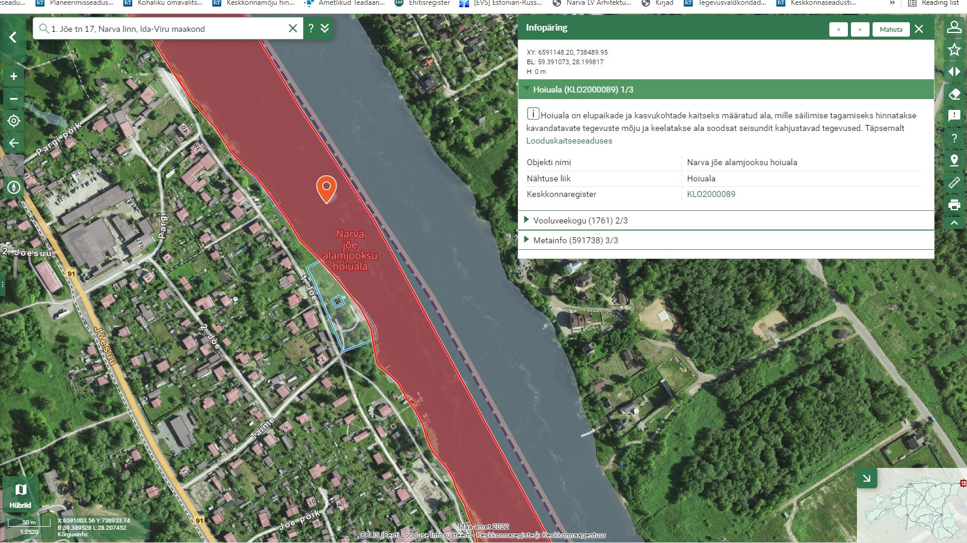
Joonis 2. Narva jõe alamjooksu hoiuala (Maa-ameti kaardirakendus, 2022)
Narva jõe alamjooksu hoiuala on arvatud ka Struuga loodusalana Natura 2000 võrgustikku (vt joonis 3). Struuga loodusala (RAH0000602) kaitse-eesmärgiks on loodusdirektiivi I lisas nimetatud elupaigatüüpide – jõed ja ojad (3260) ning lamminiidud (6450) – kaitse ning loodusdirektiivi II lisas nimetatud liikide ja nende elupaikade kaitse; need liigid, kelle elupaiku kaitstakse, on saarmas (Lutra lutra), paksukojaline jõekarp (Unio crassus), tõmmuujur (Graphoderus bilineatus), rohe-vesihobu (Ophiogomphus cecilia), harilik hink (Cobitis taenia), harilik tõugjas (Aspius aspius), harilik võldas (Cottus gobio), harilik vingerjas (Misgurnus fossilis), jõesilm (Lampetra fluviatilis) ja lõhe (Salmo salar).
Lisaks jääb kavandatava tegevuse piirkonda II kaitsekategooriasse kuuluvate nahkhiirte suurvidevlane (Nyctalus noctula), pargi-nahkhiir (Pipistrellus nathusii), hõbe-nahkhiir (Vespertilio murinus), kääbus-nahkhiir (Pipistrellus pipistrellus), põhja-nahkhiir (Eptesicus nilssonii), veelendlase (Myotis daubentonii) elupaigad.

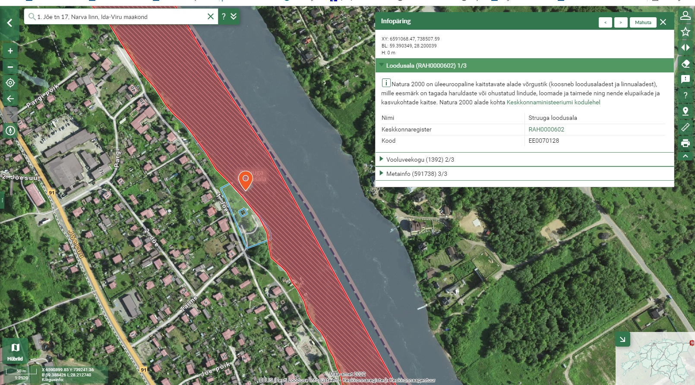
Joonis 3. Struuga loodusala (Maa-ameti kaardirakendus, 2022)
5.3. Ülevaade loomastikust, taimestikust ning võõrliikidest.
Kavandatava tegevuse alal leidub suures ulatuses karuputke. ei kajastu. Karuputke puhul on tegemist ohtliku võõrliigiga, mille isendite loodusesse istutamine või külvamine on keelatud (looduskaitseseadus (LKS) § 57 lg 1 ja lg 2).
Karuputke esinemine alal seab piirangud ehitustöödele. Pinnast ei tohi antud alal teise kohta liigutada, kuna seemnepank pinnases on märkimisväärne. Kogu orgaanika tuleb täpselt koloonia piiridesse tagasi laotada. Võimalik alternatiiv on , et koloonia kooritakse enne ehitus tööde algust ja viiakse Keskkonnaametiga kokku lepitud kohta (sama koloonia teise ossa või teise kolooniasse). Abi vajadusel tuleb pöörduda Keskkonnaameti loodushoiutööde büroo spetsialisti Reelika Juuse poole.
Antud alal leidub erinevate nahkhiirte liikide leiukohti, siis ei tohi võsa ja puid alalt eemaldada ajavahemikus 15.04-15.08, kuna nahkhiired võivad neid kasutada päevaste varjepaikadena. Vastavalt LKS § 55 lg 6 on kaitsealuse loomaliigi isendi püüdmine ja tahtlik häirimine paljunemise, poegade kasvatamise, talvitumise ning rände ajal keelatud.
5.4. Ülevaade kultuurimälestised ja pärandkultuuri objektidest
Maa-ameti kaardirakenduse kohaselt jääb kavandatav tegevus arheoloogiamälestise piirkonnast umbes 350-500m kaugusel (vt joonis 4). Tegemist on asulakohaga, mille registrinumber on 27276.
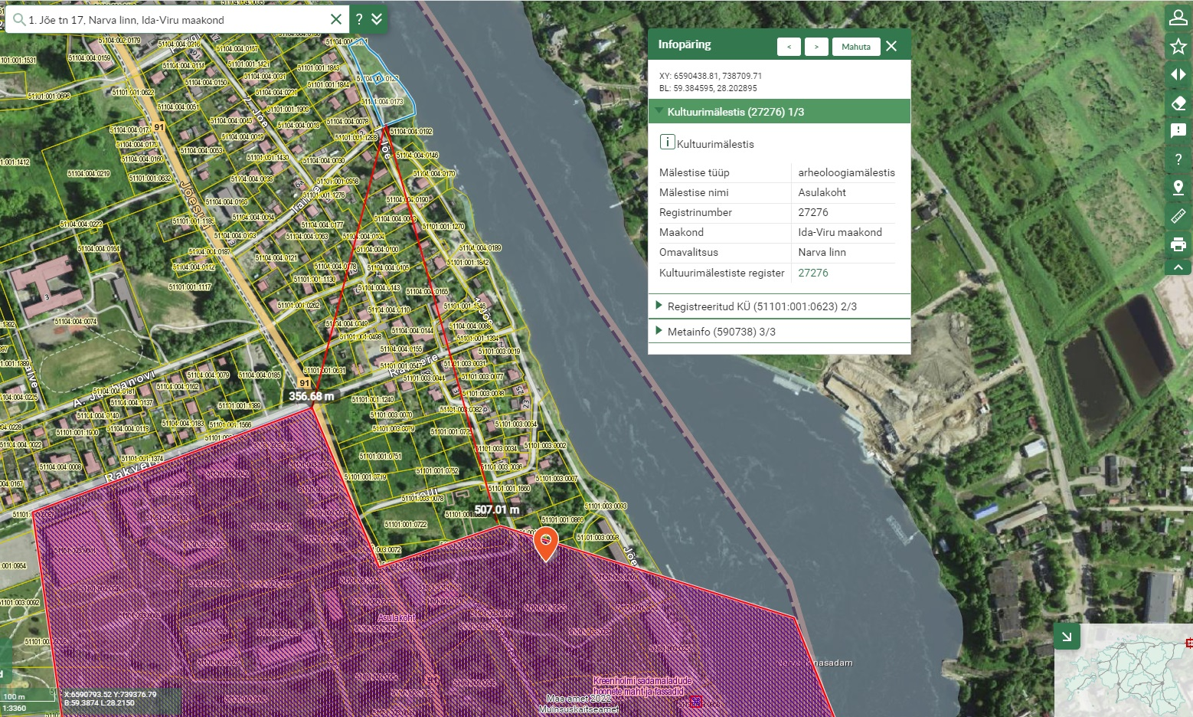
Joonis 4. Kultuurimälestiste ja muinsuskaitseobjektide kaardirakendus (maa-ameti geoportaal, 2022)
Pärandkultuuriobjektid piirkonna lähialal puuduvad.
5.5. Mõju pinnasele, põhja- ja pinnaveele
5.5.1 Mõju pinnasele avaldub eelkõige kavandatava tegevuse ehitustööde ajal. Mõju pinnasele avaldub eelkõige tugiseina rajamisel, kui jõekaldasse paigutatakse betooni konstruktsioonid, mis on projekteeritud monoliitsest raudbetoonist. Kasutatava betooni klass C35/45 W8 ja armatuurvõrkude klass B500B (DIN 488-1:2009). Kasutatav armatuur peab vastama standardile EVS EN 10080:2006.
Paadislipp, mis moodustatakse 2.4 m laiustest kalda külge ankurdusvaiade ja kinnitusdiagonaalide abil on keskkonnasõbralik ja välistab suuremahulisi pinnase paigaldustööd.
Paadislipi ja tugiseana paigaldamine Narva jõe kaldale ei põhjusta olulist Narva jõe veekvaliteedi langust. Eeltoodust lähtudes võib hinnata, et kavandatav tegevus ei too kaasa töid, mis põhjustaksid veekogu loodusliku sängi muutumist. Seega ei too kavandatav tegevus kaasa jõe kui terviku elupaiga kvaliteedi halvenemist.
Projekteeritud tehniline lahendus arvestab Narva jõe veetaseme kõikumise ulatust, ega põhjusta paadisildade ekspluatatsioonis kahjustusi jõe kallastele.
5.5.2 Mõju pinnaveele on ehitusaegne (nt ehitusmaterjalide ja pinnase sattumine vooluveekogusse slipi, kai ja tugiseina ehituse ajal).
Vältimaks ehitusaegset heljumi levikut Narva jõele tuleb veealal kaevetöid ja täitetöid teha tuultega, mis ei kanna heljumit jõele vaid soodustab heljumi kiiret settimist töökohas.
5.5.3 Mõju põhjaveele ei esine. 1.Jõe tn 17 kinnistu asub kaitstud põhjaveega piirkonnas (vt joonis 5). Kavandatud tegevuse käigus pole ette näha tegevusi, mis mõjutaksid põhjavee kvaliteeti antud piirkonnas. Ehitustööde ajal tuleb tagada kehtiva keskkonnaalase seadusandluse täitmine, vältida veekogude põhja reostamist ehitusprahiga ning jälgida ehitusmehhanismide tehnilist korrasolekut, et ära hoida võimalikke lekkeid. Ehitustööde käigus on tagatud masinate korrapärane hooldus ning minimeeritud on võimalike lekete risk pinnasesse ja sealt põhjavette ning Narva jõkke.
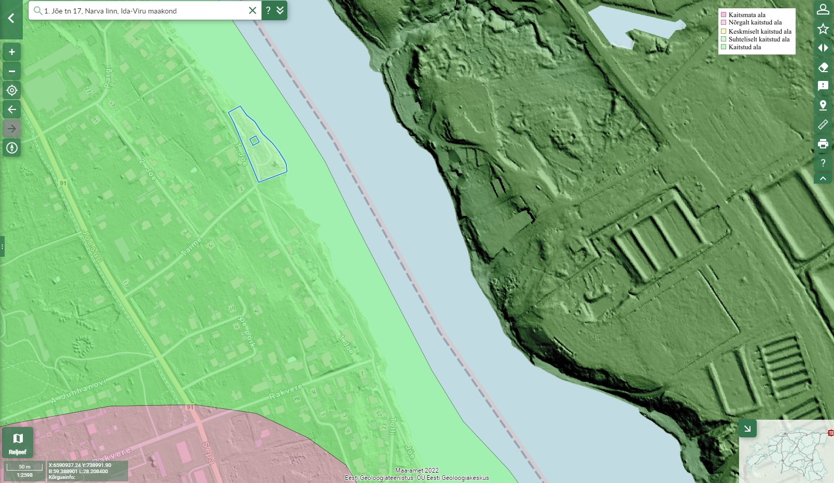
Joonis 5. Põhjavee kaitstuse kaart (maa-ameti kaardirakendus, 2022)
Keskkonnaametilt vee erikasutusluba ei ole vajalik (tahkete ainete uputamine veekogusse ei toimu).

5.6. Õhukvaliteet ja müra
Projektiga ei nähta ka ette tegevusi, mis oluliselt suurendaks õhusaastet. Teatud määral müra ja vibratsiooni võib kaasneda ajutiselt ehitustegevuse ajal. Õhukvaliteedile võib vähesel määral mõju tekitada ehitustegevuse ajal tekkinud tolm.
Ehitustegevusega kaasnev mõju õhukvaliteedile on lühiajalise iseloomuga ja väheoluline.
Ehitusaegse õhusaaste (tolm, heitgaasid) liigset mõju ümbritsevatele aladele tuleb vältida õigete töömeetodite ja töö aja valikuga.
5.7. Valgusreostus, vibratsioon, soojus, kiirgus ja lõhn
Narva linna „1. Joe tn 17 krundile avalikus veekogus kaldaga piisivalt ühendatud ehitiste rajamine“ (töö nr 202103, projekteerija OÜ SPES EHITAL,Kerese 20-6, Narva, reg. nr. 12329716) projekt ei näe ette lisavalgustust.
Vähest vibratsioon võib esineda rajatise ehitamisel, kuid arvestades ehitise iseloomu ei ole oodata vibratsiooni tasemel, mis võiks mõjutada ümbritsevaid hooneid.
Kavandatava tegevusega ei kaasne olulisel määral soojuse, kiirguse ega lõhna teket.
5.8. Mõju inimese tervisele ning sotsiaalsetele vajadustele ja varale
Mõju inimese tervisele antud projekti kontekstis saab avalduda eeskätt läbi müra ja õhukvaliteedi tasemete muutuse. Arvestades kavandatud tegevuse mahtu ja tegevuse iseloomu ei ole oodata müra normtasemete ega õhukvaliteedi piir- ja sihtväärtuste ületamist väljapool käitise territooriumi. Seega ei ole oodata olulise tervisemõju esinemist. Kavandatava tegevusega kaasnevana ei ole ette näha mõju varale. Positiivset mõju omavaks võib pidada uus slipi seade kaatrite/paatide tõstmiseks autohaagisesse.

5.9. Mõju elustikule ja kaitsealadele (sh Natura 2000 alad)
Paadislip paigaldatakse Narva jõe kaldal ning antud piirkond kuulub Narva jõe alamjooksu hoiualasse (KLO2000089). Narva jõe alamjooksu hoiuala kaitse-eesmärk on EÜ nõukogu direktiivi 92/43/EMÜ I lisas nimetatud elupaigatüübi - jõgede ja ojade (3260) kaitse ning II lisas nimetatud liikide - hariliku võldase (Cottus gobio), tõugja (Aspius aspius), hingi (Cobitis taenia), vingerja (Misgurnus fossilis), merisuti (Petromyzon marinus), jõesilmu (Lampetra fluviatilis), vinträime (Alosa fallax) ja lõhe (Salmo salar) elupaikade kaitse.
Narva jõe alamjooksu hoiuala on arvatud ka Struuga loodusalana Natura 2000 võrgustikku. Kuna paadislipi paigaldamine pole kaitsekorralduslik tegevus, siis on vajalik eelhinnangu käigus läbi viia ka Natura eelhindamise protsess.
Natura eelhindamine on toodud ptk 5.9.1 ning selle käigus selgus, et kavandatav tegevus ei avalda olulist negatiivset mõju Struuga loodusalale.
Struuga loodusala kaitsealuseid liike (sh võldas, tõugjas, hink, vingerjas, jõesilm ja lõhe, mis on ka Narva jõe alamjooksu hoiuala kaitsealused liigid) on käsitletud samuti Natura eelhindamise peatükis.
Narva jõe alamjooksu hoiuala kaitse-eeskirja järgi on kaitsealused liigid lisaks veel (liikide kirjeldamiseks on kasutatud Narva jõe ülemjooksu hoiuala, Struuga maastikukaitseala ja Narva jõe alamjooksu hoiuala kaitsekorralduskava 2015‒2024):
Merisutt (Petromyzon marinus) – Atlandi põhjaosa rannikuvees ja Läänemeres elutsev lõuatu selgroogne. Merisutt on kolmest Eestis levinud sõõrsuust kõige haruldasem, teda on tabatud Liivi lahest ja Pärnu jõest. Ta elab põhjalähedases veekihis. Kudemiseks siirdub merisutt merest jõkke. Noored siirduvad sügistalvel merre, kus nad elavad kuni suguküpsuse saabumiseni, umbes 1-2 aastat. Merisutt on Narva jões juhukülaline. Merisutt elab peamiselt rannikumeres hoidudes põhja lähedale. Kuna Narva 1.Jõe tn 17 kinnistu jääb rannikumerest ligikaudu 16 km kaugusele, siis võib eeldada, et kavandatava tegevuse krundi läheduses merisutti ei ela. Seega kavandatavat tegevust ja selle asukohta arvesse võttes olulist mõju merisutile pole ette näha.
Vinträim (Alosa fallax) - Atlandi ookeani Euroopaga piirnevate rannikumerede heeringlane. Vinträim on siirdekala. Läänemeres elava vinträime tähtsaim kudemisjõgi on Nemunas, Eestis on teda kudemisajal püütud Narva jõest. Kudemisvalmis vinträimi on tabatud ka Liivi ja Soome lahest. Noored laskuvad aastavanustena sügisel merre. Vinträime arvukus on pidevalt vähenenud peamiselt vesiehitiste ja veereostuse pärast. Vinträime arvukus on Narva jões väga madal, mistõttu seda liiki võib praegu käsitleda juhukülalisena. Eesti vetes on vinträim küllaltki harvaesinev. Kavandatavat tegevust ja selle asukohta arvesse võttes olulist mõju vinträimele pole ette näha.
Kavandatava tegevuse piirkond asub umbes 350-500 meetrit kaugusel II kaitsekategooria nahkhiirte elupaigast. Keskkonnaregistri andmetel leidub piirkonnas: suurvidevlane (Nyctalus noctula), pargi-nahkhiir (Pipistrellus nathusii), hõbe-nahkhiir (Vespertilio murinus), kääbus-nahkhiir (Pipistrellus pipistrellus), põhja-nahkhiir (Eptesicus nilssonii), veelendlane (Myotis daubentonii).
Nahkhiirlaste (Vespertilionidae) kaitse tegevuskava (Keskkonnaamet, 2017) alusel ohustab nahkhiiri peamiselt elupaikade kadumine.
Eestis tavaliste, paiguti arvukate ja laialt levinud liikide puhul (põhja-nahkhiir, tiigilendlane) pole nende asurkondade hävimisohtu meil lähiajal karta, sest nad on küllaltki hästi kohastunud tänapäevase maastiku ja antropogeensete mõjudega. Tegevuskava alusel on nahkhiired tundlikud eelkõige ajutiste (ühekordsete) häiringute suhtes. Pideva häiringuga loomad kas harjuvad või väldivad antud ala – see pole loomadele eluohtlik, kuid sellise elupaiga väärtus on nahkhiirte jaoks madal. Ajutised (ka ühekordsed) häiringud võivad saada hukatuslikuks talvituspaikades ja poegimiskolooniates (Keskkonnaministeerium, 2004).
Seega kavandatavat tegevust ja selle asukohta arvesse võttes olulist mõju nahkhiirtele pole ette näha.
5.9.1 Natura eelhindamine
Informatsioon kavandatava tegevuse kohta ja Natura 2000 alad, mida võidakse mõjutada
Kavandatav tegevus – Kavandatav tegevus asub Narva linnas 1. Jõe tn 17, katastriüksus 51104:004:0173. Projekti eesmärgiks on statsionaarse paadislipi, kai ja tugiseina rajamine Narva jõe kaldal. Kai pikkus on 19,4 m, platvormi laius on 8 m. Slipi laius 6 m, nõlva pikkus 12 m.
Põhiprojekti koostamise protsessi käigus on sätestatud/selgunud:
- Eelistatud tööde läbiviimise aeg on suvine madalvee periood (15.06-15.09). Lõhe kudemisrändeid arvestades ei tohi töid teostada 15.09 kuni 31.01 vältimaks liigi häirimist rände ja kudemisperioodil
- Vältimaks ehitusaegset heljumi levikut Narva jõele tuleb veealal kaevetöid ja täitetöid teha tuultega, mis ei kanna heljumit jõele vaid soodustab heljumi kiiret settimist töökohas.
- Projekteeritud tehniline lahendus arvestab Narva jõe veetaseme kõikumise ulatust, ega põhjusta paadisildade ekspluatatsioonis kahjustusi jõe kallastele.
- Oluline on ehitusperioodil jälgida, et töötsoonist ei liiguks suures koguses setteid allavoolu.
Kavandatava tegevuse iseloomu arvestades on Natura 2000 alade eelhindamise aspektist lähtuvalt kavandatava mõjuala piirkonda Narva jõgi ning selle kaldaala kavandatava tegevuse piires. Antud piirkonnas kuulub Narva jõgi (Narva jõe alamjooksu hoiuala) Struuga loodusalasse (EE0070128). Struuga loodusalasse kuuluvad:
- Narva jõe ülemjooksu hoiuala, mille kaitse-eesmärk on EÜ nõukogu direktiivi 92/43/EMÜ I lisas nimetatud elupaigatüübi – jõgede ja ojade (3260) kaitse ning II lisas nimetatud liikide – hariliku võldase (Cottus gobio), tõugja (Aspius aspius), hingi (Cobitis taenia), vingerja (Misgurnus fossilis) ning paksukojalise jõekarbi (Unio crassus) elupaikade kaitse.
- Narva alamjooksu hoiuala, mille kaitse-eesmärk on EÜ nõukogu direktiivi 92/43/EMÜ I lisas nimetatud elupaigatüübi – jõgede ja ojade (3260) kaitse ning II lisas nimetatud liikide – hariliku võldase (Cottus gobio), tõugja (Aspius aspius), hingi (Cobitis taenia), vingerja (Misgurnus fossilis), merisuti (Petromyzonmarinus), jõesilmu (Lampetra fluviatilis), vinträime (Alosa fallax) ja lõhe (Salmo salar) elupaikade kaitse;
- Struuga maastikukaitseala, mille kaitse-eesmärgiks on EÜ nõukogu direktiivi 92/43/EMÜ I lisas nimetatud elupaigatüüpide – jõed ja ojad (3260) ning lamminiidud (6450) – kaitse; linnudirektiivi I lisas nimetatud liikide soorätsu (Asio flammeus), rohunepi (Gallinago media), rukkiräägu (Crex crex) kaitse; loodusdirektiivi II lisas nimetatud liikide tõugjas (Aspius aspius), paksukojaline jõekarp (Unio crassus), hink (Cobitis taenia), võldas (Cottus gobio) ja vingerjas (Misgurnus fossilis) ning kaitse alla mittekuuluv ojasilm (Lampetra planeri) ja nende elupaikade kaitse.
Struuga maastikukaitseala kuulub Struuga loodusalasse, mis asub Narva jõe lähtes ehk kaugel Narva 1.Jõe tn 17 kinnistu piirist. Antud tegevus maastikukaitseala ega Narva ülemjooksu hoiuala ei mõjuta ning antud ellhinnangus pole Struuga maastikukaitsealale ja Narva ülemjooksu hoiualale jäävaid elupaigatüüpe ja liike käsitletud.
Kavandatav tegevus asub Narva jõe alamjooksu hoiualal. Seega on Natura 2000 alade eelhindamise käigus käsitletud elupaigatüüpide ja liike, mis jäävad Struuga loodusala koosseisus Narva jõe alamjooksu hoiualale.
Natura alad, mida võidakse mõjutada - Struuga loodusala (EE0070128, RAH0000602; 1724,2 ha) on esitatud Natura 2000 alade võrgustiku nimekirja VV 05.08.2004. a korraldusega nr 615 „Euroopa Komisjonile esitatav Natura 2000 alade nimekiri“. Struuga loodusala kaitse-eesmärgiks on loodusdirektiivi I lisas nimetatud elupaigatüüpide – jõed ja ojad (3260) ning lamminiidud (6450) – kaitse ning loodusdirektiivi II lisas nimetatud liikide ja nende elupaikade kaitse; need liigid, kelle elupaiku kaitstakse, on saarmas (Lutra lutra), paksukojaline jõekarp (Unio crassus), tõmmuujur (Graphoderus bilineatus), rohe-vesihobu (Ophiogomphus cecilia), harilik hink (Cobitis taenia), harilik tõugjas (Aspius aspius), harilik võldas (Cottus gobio), harilik vingerjas (Misgurnus fossiilis), jõesilm (Lampetra fluvialis) ja lõhe (Salmo salar).
Mõju elupaigatüübile jõed ja ojad (3260). Paadislip rajatakse olemasoleva slipi asemel jõe kaldal kaatrite/paatide tõstmiseks autohaagisesse. Uue padislipi rajamisega ei ole ette näha olemasoleva olukorra halvenemist ega ebasoodsat mõju esinemist.

Kavandatava tegevuse mõjualale jääva kaitse eesmärgiks oleva liikide kohta on andmed esitatud tabelis 1.1.
Tabel 1.1. Tegevuse seotus Struuga loodusala kaitse eesmärkides nimetatud asjakohaste liikidega.
Liik | Elupaiga kaugus kavandatava tegevuse alast (nö linnulennult) | Esinemine / seisund
Harilik vingerjas (Misgurnus fossilis) | Kaitsekorralduskava (2015) alusel on parimad elupaigad mh Narva jõe äärsed vanajõed, kohati ka Peipsi rannik, kus on nende arvukus kõrge. Vingerjat leidub ka Narva jõe alamjooksul HEJ-st suudmeni. Tegevus toimub Narva jõe alamjooksul. | Esineb.
Jõesilm (Lampetra fluvialis) | Narva jõe alamjooks on jõesilmule kõige olulisem elupaik Eestis, siinse jõesilmu osakaal näiteks Eesti püükides on ligikaudu 80%. Tegevus toimub Narva jõe alamjooksul. | Esineb.
Lõhe (Salmo salar) | Kudemiseks sobivad kärestikud paiknevad jõelõigus, mis on pärast Narva hüdroelektrijaama tammi ehitamist enamuse aastast ilma veeta, mujal sobivaid kudemiskohti ei ole. | Looduslikku taastootmist ei toimu.
Harilik võldas (Cottus gobio) | EELISes registreeritud elupaigad Narva jõe alamjooksul (KLO9102737), kus asub ka kavandatav tegevus. | Narva jõe alamjooksul väga vähesel määral.
Harilik tõugjas (Aspius aspius) | EELISe andmetel on tõugja elupaik registreeritud ka Narva jõe ülemjooksul, mis asub kavandatavast tegevusest ca 35 km ülesvoolu. | Esineb Narva jõe ülemjooksul.
Harilik hink (Cobitis taenia) | EELISes on hingu elupaik registreeritud Narva jõe alamjooksul, kus asub ka kavandatav tegevus. | Esineb.
Rohe-vesihobu (Ophiogomphus cecilia) | Selgrootute inventuuri käigus rohevesihobu elusisenditena Narva jõest ei leitud. | Ei esine.
Lai-tõmmuujur (Graphoderus bilineatus) | Seireandmete kohaselt on leitud ka Narva jõe alamjooksu hoiualalt Narva jõe suudme lähedalt 2007. a (KLO9200150). | Esineb.
Paksukojaline jõekarp (Unio crassus) | EELISe andmetel on liigi leiukoht Narva jões Struuga sissevoolust Gorodenka oja suudmeni (KLO9200087), 2002. a vaatluse kohaselt. | Elusisendeid Narva jõe ülem- ja  alamjooksul 2009.-2010. a inventuuril ei leitud.
Saarmas (Lutra lutra) | Ei ole ühelgi Struuga loodusala hõlmaval kaitstaval alal EELISes registreeritud. Riikliku seire (2012. a) alusel Narva jõe alamjooksul. Kavandatav tegevus toimub Narva linnas, seega eeldatavalt saarmas alalt puudub. | Fikseeritud Narva jõe alamjooksul.
Struuga loodusalal kaitstavate elupaigatüüpidele avalduvate ohutegurite kaupa on mõju analüüsitud tabelis 1.2. Kokkuvõtvalt ei ole ette näha ebasoodsat mõju.
Tabel 1.2. Loodusdirektiivi I lisas nimetatud elupaigatüüp (jõed ja ojad (3260)), mida Struuga loodusalal kaitstakse - mõjutatavuse analüüs.
Võimalikud ohutegurid | Võimalik mõju
Heitvee juhtimine Narva jõkke | Kavandatava tegevuse raames ei ole ette näha olulist reovee tekke suurenemist piirkonnas. Kavandatava tegevusega ei planeerita heitvee juhtimist Narva jõkke. Eeltoodu alusel ebasoodsa mõju eeldus puudub.
Ujuvsaarte kontrollimatu liikumine. | Ujuvsaared tekivad eelkõige Narva veehoidlas ning liiguvad sealt allavoolu Narva lahe poole. Kavandatav ei soodusta ujuvsaarte teket ning nende liikumist. Paadislip projekteeritakse ja valmistatakse aastaringseks kasutamiseks kõikide võimalike veetasemete ning lainetustega. Ebasoodsa mõju eeldus puudub.
Elupaikade risustamine. | Korraldatud on nõuetekohane jäätmekäitlus. Alal tagatud heakord. Ehituse aeg reglementeeritud juba (võimalike mõjude tekke vältimiseks) ja maht minimaalne. Ebasoodsa mõju eeldus puudub.
Rändetõkked ja loodusliku veerežiimi muutmine. | Tegevusega ei kavandata rändetõkkeid ning loodusliku veerežiimi muutmist. Ebasoodsa mõju eeldus puudub.
Maaparandus-objektid. | Tegevusega ei kavandata maaparandusobjekte. Ebasoodsa mõju eeldus puudub.
Kaevandusvee juurdevool ja elektrijaamade mõju. | Kavandatav tegevus ei suurenda kaevandusvee juurdevoolu ja elektrijaamade mõju, kuna ei kavandata kaevandust ega elektrijaama. Ebasoodsa mõju eeldus puudub.

Liikidele avalduvate ohutegurite kaupa on mõju võimalikkust analüüsitud tabelis 1.3. Kokkuvõtvalt ei ole kavandatava tegevuse ellu viimisel ette näha ebasoodsa mõju esinemist kaitsekorralduslikult oluliste liikidele.
Tabel 1.3. Loodusdirektiivi I lisas nimetatud liigid, keda Struuga loodusalal kaitstakse (tabel 1.1 alusel) - mõjutatavuse analüüs.
Liik | Võimalikud ohutegurid(1) | Võimalik mõju
Harilik vingerjas (Misgurnus fossilis) | Elupaikade hävimine (veekogude süvendamise tõttu) ning veetaseme kõikumine. | Paadislip paigaldatakse jõe kaldal. Seega veekogu süvendamist kavandatav tegevus ette ei näe. Veetaseme kõikumist ei põhjustata. Veekeskkonna töid tehakse madalveeperioodil (15.06-15.09). ja väljaspool perioodil aprill-mai. Töömahte ja elupaikade asupaikasid arvestades puudub ebasoodsa mõju eeldus.
Jõesilm (Lampetra fluvialis) | Kudeala blokeerimine (vee kõrvalejuhtimise tõttu), vooluhulga ja veetaseme kõikumine ning settekoormus. | Kudealasid kavandatava tegevusega ei blokeerita. Ebasoodsa mõju eeldus puudub.  Vooluhulga ja veetaseme kõikumist ei põhjustata. Veekeskkonna töid tehakse madalveeperioodil (15.06-15.09). ja väljaspool perioodil aprill-mai.
Lõhe (Salmo salar) | Erinevad rändeteede takistused. | Narva jões lõhele sobivaid kudemiskohti ei leidu või asuvad need hetkel kuivas jõesängis. Ebasoodsa mõju eeldus puudub.
Harilik võldas (Cottus gobio) | Potentsiaalse elupaiga – kanjonis asuva jõelõigu – jätkuv blokeerimine vee kõrvalejuhtimise tulemusena, vooluhulga ja veetaseme kõikumised ning settekoormuse tõstmine ujuvsaarte jõkke juhtimisega. | Ei planeerita tegevusi, mis võiksid halvendada seisundit ehk veekeskkonna töid tehakse madalveeperioodil ja väljaspool perioodi aprill-mai. Töömahte ja elupaikade asupaikasid (vt ka tabel 1.1) arvestades puudub ebasoodsa mõju eeldus.
Harilik tõugjas (Aspius aspius) | Suure osa potentsiaalse kudeala jätkuv blokeerimine vee kõrvalejuhtimise tulemusena, vooluhulga ja veetaseme kõikumised. | Ei planeerita tegevusi, mis võiksid halvendada seisundit ehk veekeskkonna töid tehakse madalveeperioodil ja väljaspool perioodi aprill-mai. Töömahte ja elupaikade asupaikasid arvestades puudub ebasoodsa mõju eeldus.
Harilik hink (Cobitis taenia) | Veekogu hüdromorfoloogilise seisundi halvenemine (paisutamine, veerežiimi muutmine, loodusliku jõeoru muutmine jt) ning veekvaliteedi langus. | Hink eelistab jõgedes peamiselt aeglase vooluga lõikusid, vanajõgesid. Kudemiseks on oluline tiheda taimestiku esinemine veekogus. Kavandatava tegevusega piirnev jõelõik pole sobilikuks kudemispaigaks. Samuti tehakse veekeskkonna töid madalveeperioodil. Töömahte ja elupaikade asupaikasid arvestades puudub ebasoodsa mõju eeldus.  Veekvaliteedi langust ei toimu ka pikema perioodi jooksul. Objekti haldus toimub ka Sadamaseaduse alusel. Ebasoodsa mõju eeldus puudub.
Rohe-vesihobu (Ophiogomphus cecilia) | Jõesängi füüsiline muutmine (sh õgvendamine, voolurežiimi muutmine, taimestiku ümberkujundamine) ja vee reostus. | Kavandatava tegevusega eeldatavat ebasoodsat mõju pole ette näha, kuna EELISe andmetel rohe-vesihobu antud alal registreeritud ei ole (vt ka tabel 1.1). Samuti ei planeerita tegevusi, mis kujutaksid rohe-vesihobule ohtu, nagu näiteks jõesängi muutmine.  Veekvaliteedi langust ei toimu ka pikema perioodi jooksul. Eeltoodu alusel ebasoodsa mõju eeldus puudub.
Tõmmuujur (Graphoderus bilineatus) | Veekogude eutrofeerumine ja kinnikasvamine. | Arvestades asukohti (vt ka tabel 1.1), siis puudub ebasoodsa mõju eeldus. Samuti ei mõjutata tegevusega ka liigi elupaikade laienemisvõimalusi, st veekvaliteeti ei langetata lühi- ega pikaajaliselt. Eeltoodu alusel ebasoodsa mõju eeldus puudub.
Paksukojaline jõekarp (Unio crassus) | Veepuudus ning kaevetööd, sh paisutamine. | Liigi esinemisel ei saa mõju lugeda tõenäoliseks. Veekeskkonna töid tehakse madalveeperioodil ja väljaspool perioodi aprill-mai.
Saarmas (Lutra lutra) | Otseseid ohutegureid kaitsekorralduskava kohaselt ei ole. | Arvestades asukohti (vt ka tabel 1.1), siis puudub ebasoodsa mõju eeldus.

Natura 2000 alade eelhindamise tulemused ja järeldus:
Juba põhiprojekti koostamise käigus on sätestatud ajalised piirangud veekeskkonnas tööde teostamisele ning edasised võimalikud ohud on samuti minimeeritud piisavalt. Ülaltoodud hinnangu alusel ei ole kavandatud tegevuste ellu viimisel ette näha ebasoodsa mõju ilmnemist Struuga loodusala ja sellega seostatud hoiualade seisundile ning terviklikkuse säilimisele, samuti ei mõjutata ebasoodsalt kaitse eesmärkide täitmist. Eelnevat arvestades puudub vajadus Natura 2000 alade asjakohase hindamise läbi viimiseks.
5.10. Piirireziimi eeskirjad
Kai, platvormide ja slipi ehitamisel peab arvestama riigipiiri seaduses ja piirireziimi eeskirjas toodud nõuetega, mis käsitlevad politsei tegevusi riigipiiri valvamisel (liikuda takistamatult riigipiiri valvamiseI piki piiriveekogu kallast ja merekallast, paigaldada tehnilisi, sealhulgas elektroonilisi seadmeid). Ehitustööd ei tohi segada politsei põhiülesannete täitmist ega mõjutada vaatlustorni püsivust.
Kadastritunnuse 51104:004:0173 kinnistu keskel on PPA vaatlustorn, mille kinnistu 51104:004:0128 suurus on hetkel -1Ox10 m. Tulevikus idapiiri väljaehitamise projekti raames uut masti paigaldades vajatakse ca.17x17 m.
Narva linna 1.Jõe tanav 17 paadislipp on ainuke ujuvvahendite veeskamiskoht Narva jõe alamjooksul, mida saab kasutada päästepaatide vette laskmiseks. Antud slipi kasutatakse järjest rohkem ka harrastuspuhkajate poolt.
Praegune parkimise ala ei võimalda korralikult manööverdada paaditreileritega ujuvvahendite veestamiseI. Ettepanek on koos slipiga välja ehitada suurem parkimise ala, et säiliks päästevõimekus Narva jõele. Parkimise alalt peab jääma võimalus pääseda Jõe tanava vaatlustorni juurde.
Kõik isikud peavad piirivööndis elluviidavast tegevusest teavitama Politsei- ja Piirivalveametit vähemalt 72 tundi enne tegevuse toimumist, kui nende tegevus võib takistada välispiiri valvamist või häirida piirirahu. Tegevusest teavitamisel esitatakse Politsei- ja Piirivalveametile järgmised andmed:
1) teataja ees- ja perekonnanimi;
2) teataja kontaktandmed;
3) tegevuse toimumise aeg ja koht;
4) tegevuse kirjeldus ja selle asjaolud.
Välispiiri valvamist takistavad või piirirahu häirivad tegevused piirivööndis on järgmised:
1) lõhkamistöö;
2) kaevandustöö;
3) mehitamata õhusõiduki käitamine;
4) õppus;
5) ajujaht;
6) võistlus;
7) muu üritus või tegevus, mis võib takistada välispiiri valvamist või häirida piirirahu.
Piirirahu häirivast tegevusest peate teavitada e-kirjaga aadressil: ida.piir@list.politsei.ee. Juhul kui ehitustööde käigus soovitakse lennutada mehitamata õhusõidukit: Riigipiiri piirangualas EER1 peab mehitamata õhusõiduki käitamiseks olema Politsei- ja Piirivalveameti eelnev kooskõlastus. Politsei- ja Piirivalveametile tuleb oma tegevuse kooskõlastamiseks saata info planeeritavate lendude kohta (kindlasti asukoht, kõrgus, aeg, eesmärk, kontaktandmed) aadressile ppa@politsei.ee.
5.11. Jäätmekäitlus, energiamahukus ja loodusvarade kasutamine
Ehitusjäätmete valdaja peab rakendama kõiki tehnoloogilisi võimalusi ehitusjäätmete liigitikogumiseks tekkekohas, korraldama oma jäätmete taaskasutamise või andma jäätmedkäitlemiseks üle jäätmeluba omavale isikule ning rakendama kõiki võimalusi ehitusjäätmetetaaskasutamiseks. Jäätmete käitlemise (sh kogumise) korraldamisel lähtutakse jäätmeseadusest ja kohaliku omavalitsuse poolt kehtestatud nõuetest.Peale ehitustööde lõpetamist esitada kohaliku omavalitsuse jäätmeõindid.
Töövõtja peab vältima pinnase või jäätmete pudenemist tänavatele tööde alalt lahkuvatelt täislaaditud veokitelt ning mistahes sellisel moel tekkinud reostus tuleb koheselt eemaldada. Ehitamisega kaasnevate veoste vedamisel ja muude sõidukite liiklemisel peab töövõtja kindlustama ehitusobjektilt väljuvate sõidukite rehvide puhtuse ja vältima ehitusprahi, pinnase, tolmu ning veekandumise väljapoole ehitusobjekti piire. Selleks tuleb rajada ehitusobjektile või selle vahetusse lähedusse rehvide puhastamiseks sobiv hooldusala ning korraldada vajadusel teehooldetööd. Juhul kui hooldusala asub väljaspool ehitusobjekti tuleb tagada ka selle ala ehitusjärgne heakorrastamine.
5.11. Avariiolukorrad
Kavandatava tegevusega kaasnevana ei ole oodata avariiolukordade esinemise võimalust, mis võiks kaasa tuua olulise keskkonnamõju.
Ehitusperioodil tuleb avariiolukordade risk välistada korrektsete töömeetoditega. Ehituse töövõtja peab olema valmis hädaolukordadeks ja nende puhul vastavalt tegutsema. Avariist ja keskkonnareostuse riskist peab koheselt teavitama Tellijat, Päästeametit ja Keskkonnaametit.

- JÄRELDUSED, KESKKONNAMEETMED
Käesoleva töö eesmärgiks oli koostada keskkonnamõju eelhinnang põhiprojektile „1. Joe tn 17 krundile avalikus veekogus kaldaga piisivalt ühendatud ehitiste rajamine“ (töö nr 202103, projekteerija OÜ SPES EHITAL,Kerese 20-6, Narva, reg. nr. 12329716) selgitamaks välja eeldatavalt oluliste ebasoodsate keskkonnamõjude esinemist. Projekti eesmärgiks on statsionaarse paadislipi, kai ja tugiseina rajamine Narva jõe kaldal.
KeHJS § 2´2 kohaselt on keskkonnamõju oluline, kui see võib eeldatavalt ületada tegevuskoha keskkonnataluvust, põhjustada keskkonnas pöördumatuid muutusi või seada ohtu inimese tervise ja heaolu, kultuuripärandi või vara.

Eelhinnangu käigus analüüsiti kavandatava tegevusega seoses:
- piirkonna ja selle ümbruse keskkonda;
- elluviimisel kaasnevaid võimalikke eeldatavalt oluliste negatiivsete keskkonnamõjude esinemistõenäosust ja võimalusi (sh Natura 2000 alad ja kumuleeruvad mõjud);
- keskkonnamõju hindamise algatamise vajalikkust.

Arvestades teostatud analüüsi, Natura eelhindamise ning esitatud kontrolltabeli tulemusi, siis ei avalda kavandatav tegevus eeldatavat (sh olulist) ebasoodsat mõju vaadeldud keskkonna ja sotsiaalvaldkondadele. Kavandatava tegevuse ellu viimisel ei kaasne olulist ebasoodsat mõju, puudub ka vajadus keskkonnamõju hindamise algatamiseks.

Tööde teostamisel tuleb järgida põhiprojektis toodud keskkonnatingimusi:
- Eelistatud tööde läbiviimise aeg on suvine madalvee periood (15.06-15.09).
- Vältida ehitustegevuse alustamist pesitsusperioodil 01.04 – 15.07, et mitte häirida juba pesitsema asunud isendeid.
- Lõhe kudemisrändeid arvestades ei tohi töid teostada 15.09 kuni 31.01 vältimaks liigi häirimist rände ja kudemisperioodil.
- Narva jõe reostumise vältimiseks võimalike kütuselekete tagajärjel, masinate hooldustöid ja tankimist ei tohi teha ebatasasel pinnasel ja veekogule lähemal kui 10 meetrit.
- Oluline on ehitusperioodil jälgida, et töötsoonist ei liiguks suures koguses setteid allavoolu.
- Ehitustööde teostamisel ei tohi kahjustada pinnast ning tekitada erosiooniohtu.
- Vältimaks ehitusaegset heljumi levikut Narva jõele tuleb veealal kaevetöid ja täitetöid teha tuultega, mis ei kanna heljumit jõele vaid soodustab heljumi kiiret settimist töökohas.
- Kaevetööd tuleb teostada nii, et eemaldatud pinnast satuks minimaalselt kõrval olevasse keskkonda ning välja kaevatud pinnast tuleb kasutada tagasitäiteks nii palju kui võimalik.
- Slipi ehitamisel peab arvestama riigipiiri seaduses ja piirireziimi eeskirjas toodud nõuetega, mis käsitlevad politsei tegevusi riigipiiri valvamisel. Ehitustööd ei tohi segada politsei põhiülesannete täitmist ega mõjutada vaatlustorni püsivust.

